
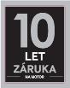
Úzká parní pračka
WW70AA126AE/LE

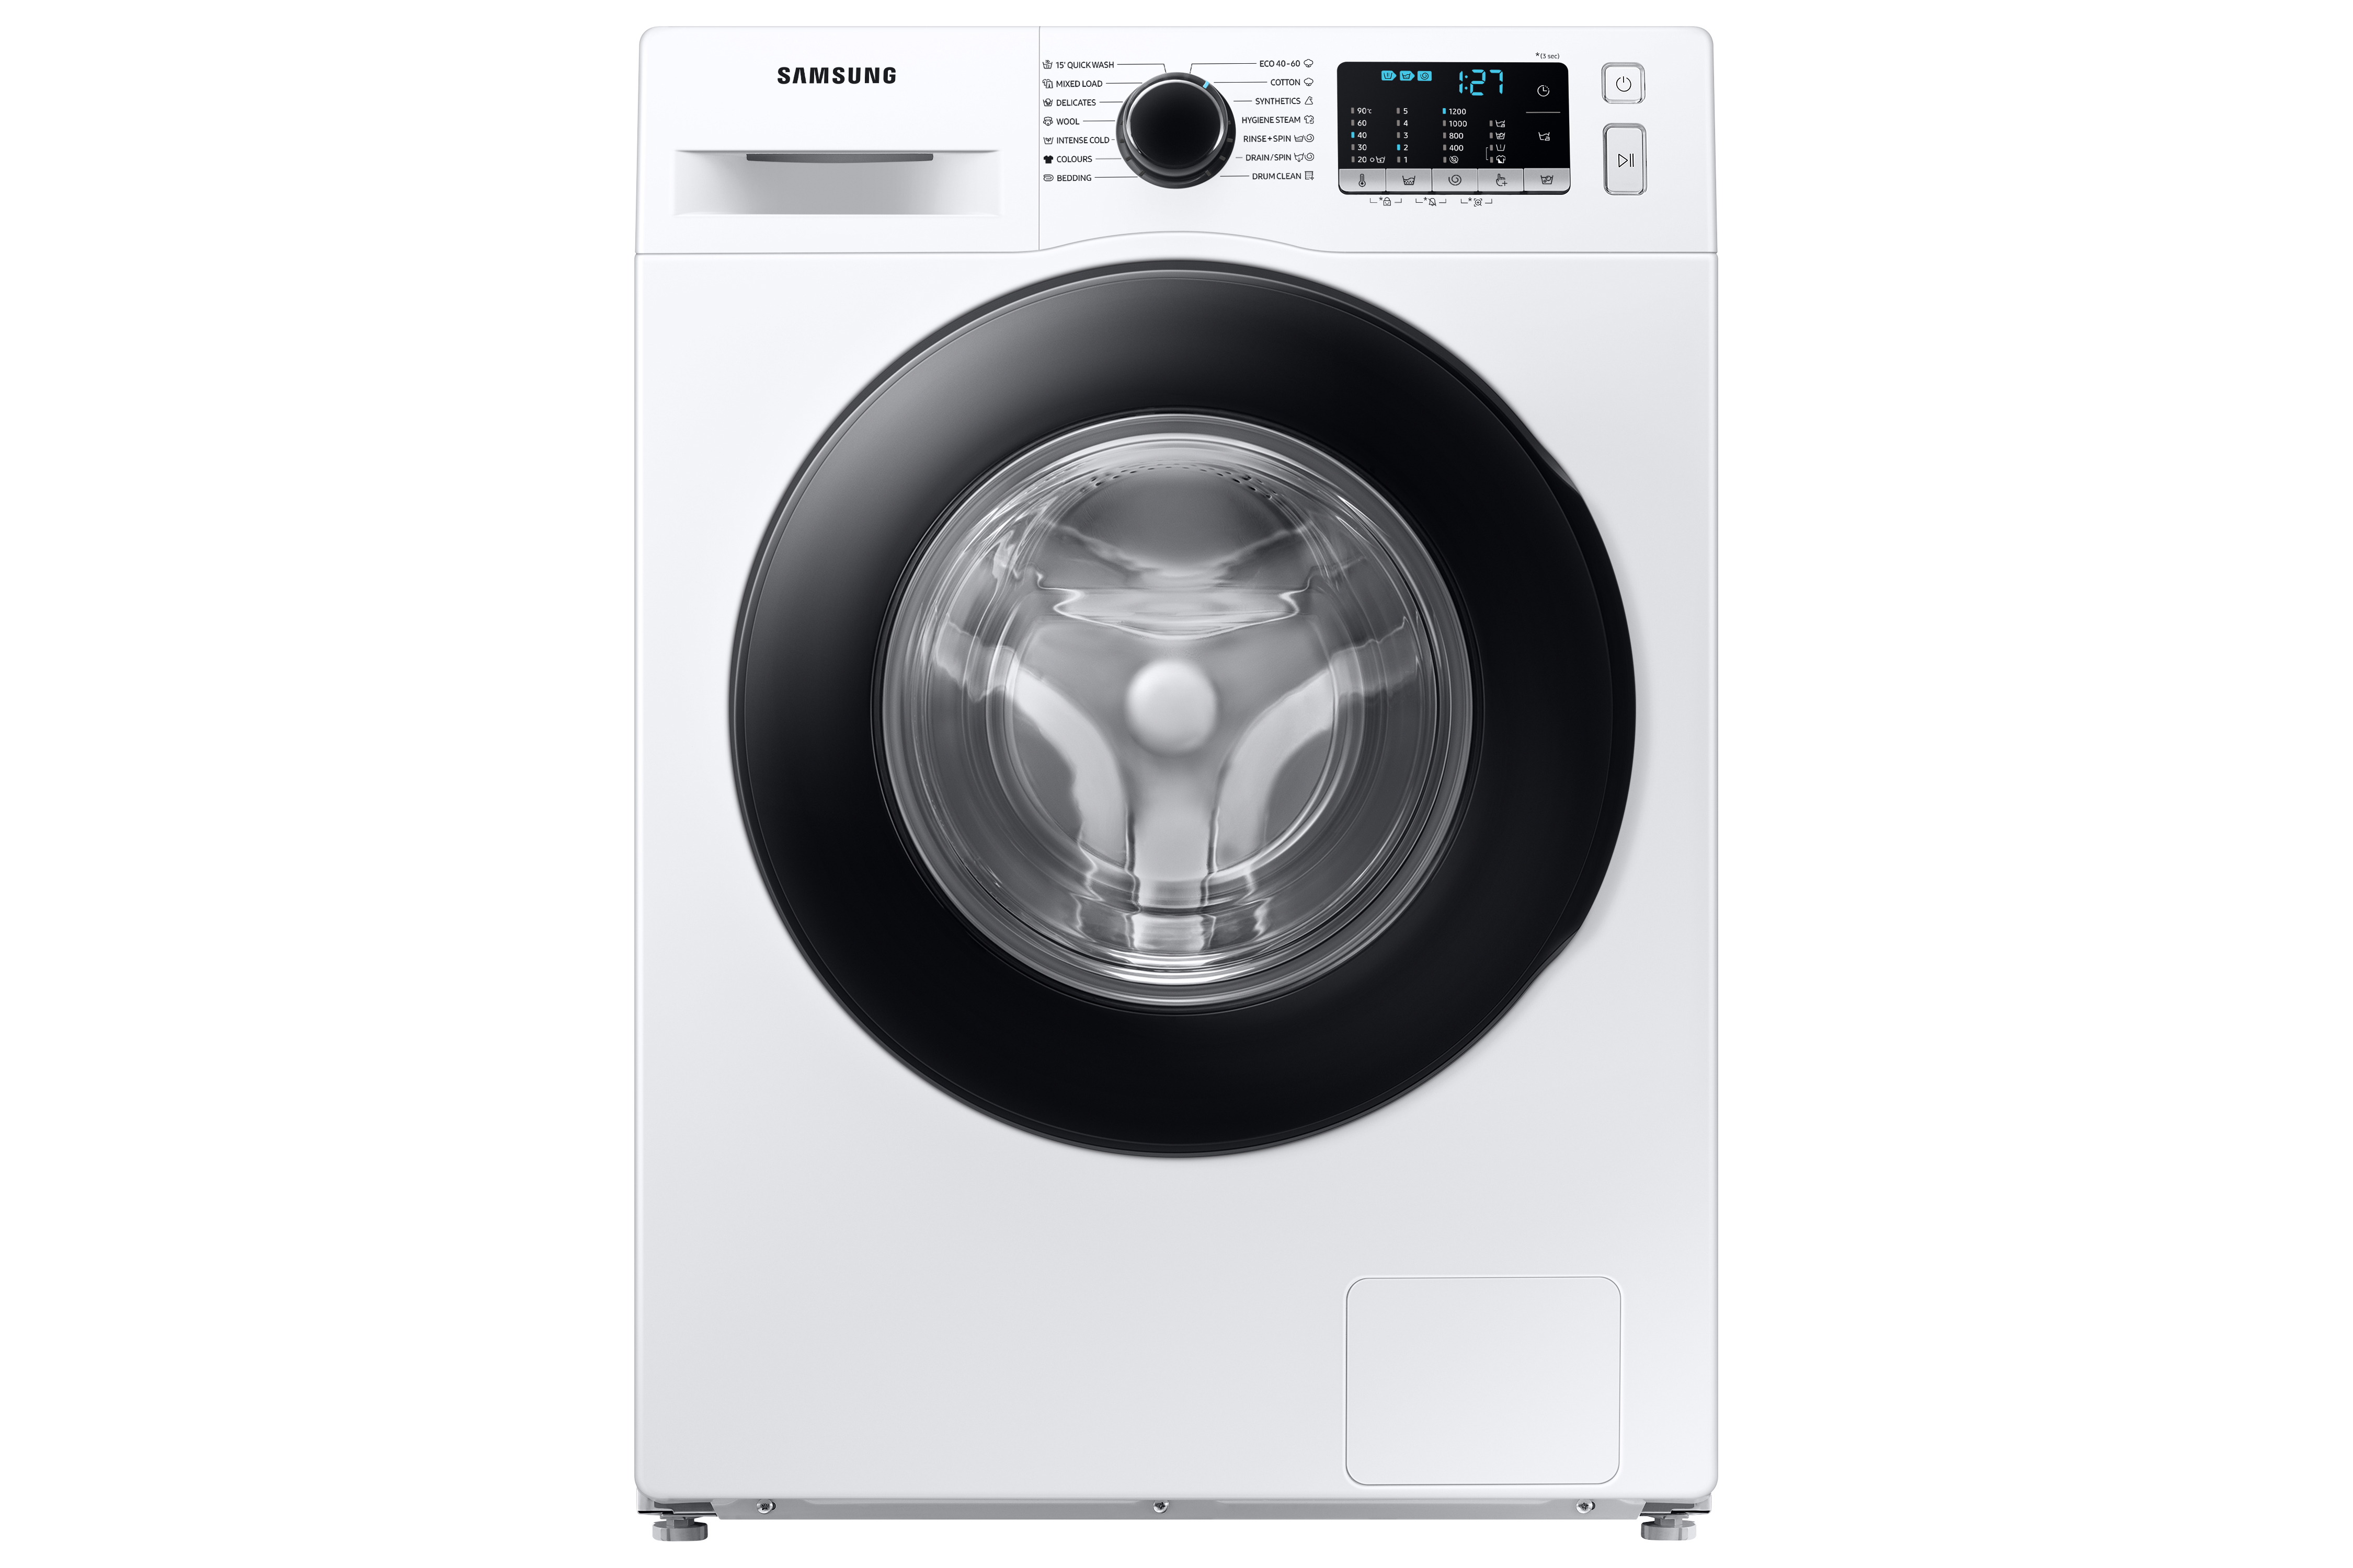
 | WW70AA126AE/LE
Kapacita | 7.0 kg
Energetická třída | D
Spotřeba na 100 cyklů | 69 kWh
Spotřeba vody na cyklus | 45 L
Délka Eco 40-60 cyklu | 3:28
Účinnost odstřeďování | B
Třída hlučnosti | A
Hlučnost odstřeďování | 72 dB
Aktivní pěna EcoBubble | Yes
Dětská pojistka | Yes
Odložený konec | Yes
Čištění bubnu | Yes
Rychlý program | Yes
Smart Check | Yes
Otáčky/m | 1200 rpm
Samočistící zásobník na prášek | Yes
Parní program | Yes
Rozměry | 600 x 850 x 450 mm
Váha | 55 kg
Plná hloubka vč přesahů | 525 mm
PROČ KOUPIT SAMSUNG PRAČKU?

Parní cyklus odstraní 99,9% bakterií a alergenů
Digitální invertorový motor s 10letou zárukou
SmartCheck
StayClean DrawerTM
DrumClean

